5 класс 28 04
Английский язык.
Тема 9
Урок №68
Тема: За покупками
Цель: знакомство с новой лексикой. Знакомство с новым грамматическим материалом глагол /быть/ в прошедшем времени.
1. Сегодня на уроке разберем тему “Шопинг” в английском языке. Вы познакомитесь со словами и выражениями, используемыми в супермаркетах, торговых центрах и на рынке.
Посмотри видео. В нем собраны названия некоторых магазинов. Послушай и посмотри внимательно.
https://youtu.be/MgQqtNG6_i4
2. Работа с учебником.
- Открой учебник на стр 106 и посмотри на картинки и изображающие магазины. Послушай видео еще раз и сравни, какие названия есть в видео, а каких нет.
3 Закрепление лексики.
- Посмотри на диалог упр 2 стр 107 и найди в этом диалоге названия магазинов. Послушай этот диалог. https://youtu.be/sRWCdsnRM5k
- Скажи, что купила одна из девочек и сколько это стоило?
4. А теперь сделай небольшую паузу и проведи небольшую зарядку для глаз и динамическую паузу. Смотри видео и повторяй действия за героями
https://youtu.be/NDNjv0pzE3k
И не забудь сделать зарядку для глаз.

5. Знакомство с новым грамматическим материалом.
Мы знаем уже знаем форму глагола /быть/ в настоящем времени. С сегодняшнего урока мы будем изучать его прошедшее время. Посмотри на эти таблички ниже. Послушай видео https://youtu.be/p3eaIY_-1qY
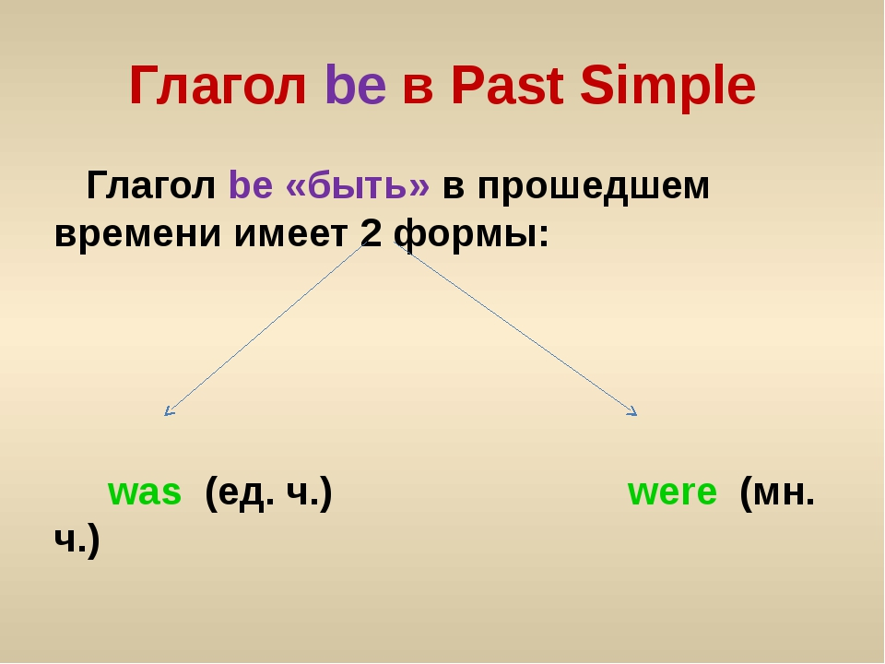
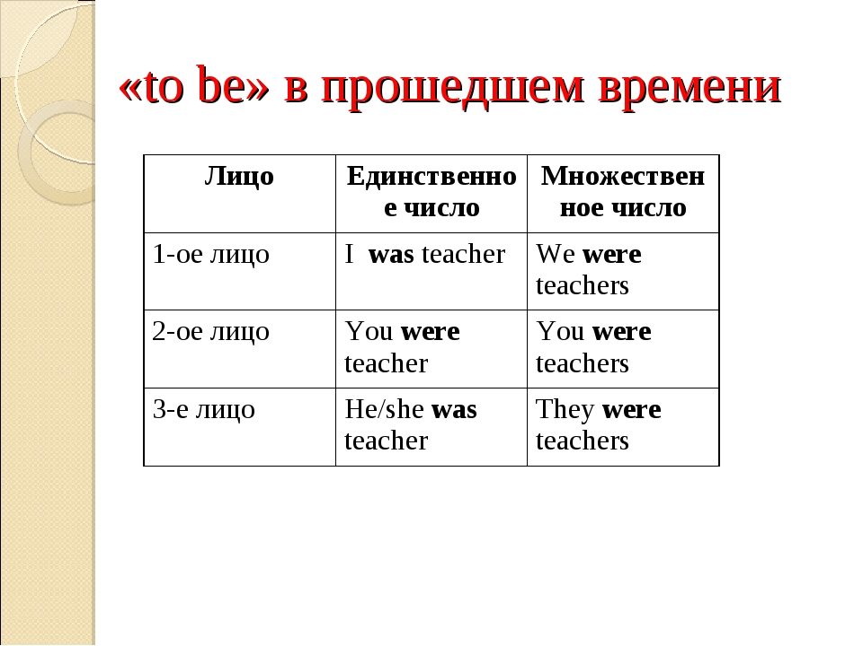
6. Закрепление.
В диалоге на стр 107 найди глагол was/ were и выпиши его в тетрадь
Устно в этих предложениях выбери нужный глагол
- They was/were at home yesterday.
- People was/were on the farm.
- My friend was/were angry.
- Where was/were they three days ago?
- It was/were time to go to bed.

- 7. Задание для работы дома. Перепиши предложения и выбери нужный глагол. Предложения пиши полностью с выбранным глаголом.
Пример: They were at home yesterday.

Фото работ присылать в личные сообщения или на электронную почту marika.kolesnikova@bk.ru

